|  |
| --- |
| Solutions  Sistema de gestión de un restaurante |

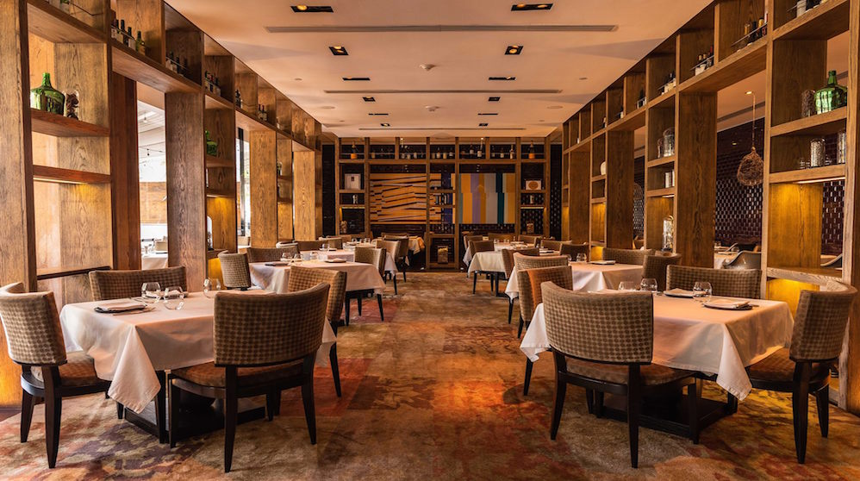

|  |  |  |
| --- | --- | --- |
| MANUAL DE USUARIO |  |  |
| Versión: 1.0 | Versión del sitio web: 1.0 |  |

TABLA DE CONTENIDO

ACERCA DE ESTE MANUAL 3

OBJETIVOS 3

ACCESO AL SITIO WEB 4

USO DEL SITIO WEB 5

TODOS LOS USUARIOS 5

Inicio de Sesión 5

Cerrar sesión 5

Editar datos de cuenta 5

ADMINISTRADOR 6

Gestión de cuentas de usuario 6

Registro de platos 6

Gestión de mesas 6

Reportes de Ventas 6

Reporte de utilidad por platos 6

COCINERO 7

Obtener pedidos 7

Registrar pedido en preparación 7

Notificar pedido preparado 7

MOZO 7

Gestión de pedidos de mesas 7

Ver todos los pedidos listos para servir 7

Registrar pedido como servido 7

ENCARGADO DE ALAMACEN 7

Gestión de insumos 7

Gestión de entradas del almacén 7

# ACERCA DE ESTE MANUAL

El presente manual de usuario tiene como finalidad dar a conocer paso a paso de forma detallada y sencilla los fundamentos necesarios para poder utilizar nuestro sitio web y así cualquier usuario pueda sacar el máximo provecho del misma.

Esperamos que su experiencia navegando a través de la página sea de lo más grata y logre satisfacer completamente sus expectativas y necesidades de información.

## OBJETIVOS

Nuestro objetivo es el de satisfacer las necesidades que el cambiante y competitivo mercado demanda en la actualidad, aportando soluciones que no se circunscriben únicamente al desarrollo del software, sino que con un enfoque más amplio permitan a nuestros clientes optimizar su gestión, clave de la competitividad.

# ACCESO AL SITIO WEB

**Solutions SAC es una pequeña empresa de soluciones a medida ubicada en el distrito de San Isidro, con un crecimiento anual del 2%. Actualmente brindamos soluciones de acuerdo a la necesidad de nuestros múltiples clientes, los cuales en su mayoría son restaurantes y empresas de rubros afines.**

Para acceder a nuestro sitio web, debe seguir los siguientes pasos:

1. Abrir nuestro explorador y escribir en la barra de direcciones el siguiente enlace:

https://solutions.herokuapp.com/login

1. Una vez escrita la dirección anterior, pasaremos a iniciar sesión como administrador, para ello debemos ingresar con los siguientes datos:

Correo: [admin1@gmail.com](mailto:admin1@gmail.com)

Password: 123456

Si deseamos registrar un nuevo administrador debemos completar la información que nos pida con el siguiente token o clave de acceso 17200082

Luego de haber ingresado los datos correctos nos trasladará a la página principal de nuestro sitio web, como se visualiza a continuación:

Dirección del sitio web: **www.solutions.herokuapp.com**

**INSERTE IMAGEN DE LA WEB**

# USO DEL SITIO WEB

Solutions ha desplegado un sitio web que se compone de tantos para todos los usuarios como para cada rol especifico dentro del restaurante.

## TODOS LOS USUARIOS

### Inicio de Sesión

Para acceder a nuestro sitio web, debe seguir los siguientes pasos que se describen a continuación:

1. Abrir nuestro explorador y escribir en la barra de direcciones el siguiente enlace:

<https://solutions.herokuapp.com/login>

1. Una vez escrita la dirección anterior nos trasladará a la página:
2. Rellenamos los campos solicitados con nuestras credenciales de acceso al sistema y ubicamos el botón de Iniciar Sesión en la parte inferior derecha de la pantalla.
3. Si nuestras credenciales estaban correctamente escritas al dar clic izquierdo sobre el botón Iniciar Sesión, nos cargará la pagina principal

### Cerrar sesión

1. En la pagina principal presiona el icono de usuario
2. Selecciona la opción cerrar sesión

### Editar datos de cuenta

1. En la pagina principal seleccionar el icono de usuario
2. Selecciona la opción editar datos de cuenta
3. Seleccionas el campo a editar
4. Cuando termines, seleccionar la opcion guardar cambios

## ADMINISTRADOR

### Gestión de cuentas de usuario

1. En la página principal seleccionar la opción gestión de usuarios
2. Seleccionar la cuenta
3. Elegir la opción que desee realizar con la cuenta
4. Seleccionar la opción confirmar

### Registro de platos

1. En la pagina principal seleccionar la opción platos
2. En los campos agregas el nombre y el precio del plato
3. Seleccionas la opción guardar palto

### Gestión de mesas

1. En la página principal seleccionar la opción mesas
2. Seleccionas la opción que desee realizar (activar o deshabilitar)
3. Cuando seleccione una mesa, seleccione la opción carta, y seleccione los platos que se le asignara a la mesa
4. Al terminar seleccione la opción guardar mesa

### Reportes de Ventas

1. En la página principal seleccionar la opción generar reporte
2. Seleccione reporte de ventas
3. Seleccione el mes del que desea el reporte
4. Seleccione la opción generar reporte

### Reporte de utilidad por platos

1. En la página principal seleccionar la opción generar reporte
2. Seleccione reporte de utilidad por platos
3. Seleccione el plato que desee
4. Si desea generar el reporte, seleccione la opcion generar reporte

## COCINERO

### Obtener pedidos

1. En la pagina principal seleccionar la opcion pedidos
2. En ella aparecerán todos los pedidos a realizar y a que mesa deben entregarse

### Registrar pedido en preparación

1. Después de obtener los pedidos, seleccionar la mesa que se preparara su pedido
2. Seleccionar registrar pedido en preparación

### Notificar pedido preparado

1. Una vez se haya terminado el pedido, seleccionar la opcion pedidos
2. Seleccionar la mesa a la cual se le entregara pedidos
3. Seleccionar la opcion pedido terminado

## MOZO

### Gestión de pedidos de mesas

1. En la pagina principal seleccionar la opción mesas
2. Seleccionar la opción tomar pedido
3. Seleccionar los platos a tomar
4. Seleccionar confirmar pedido

### Ver todos los pedidos listos para servir

1. En la pagina principal seleccionar la opción mesas
2. Aparecerán las mesas con un icono que indicara si el pedido ya esta listo

### Registrar pedido como servido

1. En la pagina principal seleccionar la opción mesas
2. Selecciona la mesa
3. Seleccionar la opcion servido

## ENCARGADO DE ALAMACEN

### Gestión de insumos

1. En la página principal seleccionar la opcion insumos
2. Seleccionar la opción que dese ( agregar, editar o eliminar)

### Gestión de entradas del almacén

1. En la pagina principal seleccionar la opcion entradas del almacen
2. Seleccionar la opción que dese ( agregar, editar o eliminar)